LabCDin #Exp - Título do Experimento #Exp <TITULO>
Matrícula autor1 - Nome Autor1, Matr. autor2 - Nome Autor2, Matr. autor3 - Nome Autor3
(Primeiro-nome e. Último-nome, Nomes-Intermediários Abreviados - Estilo: <AUTORES>)
E-mails: em-uma-fonte-de-tamanho-fixo@como-Courier-News (de preferência)
Objetivos⎯ Aqui aparecem os objetivos gerais e os objetivos específicos do experimento (ver roteiro). (Exemplo: O objetivo geral deste experimento é estudar o erro de um sistema em função do tipo do mesmo, tanto para referência como para perturbação. Os Objetivos específicos são medir o erro em regime permanente de um acionamento linear para referências em degrau e em rampa. Medir referência e resposta considerando perturbação e ausência de perturbação.) Estilo: <Resumo>
Resumo⎯ Este é o lugar para colocar o resumo. Deve consistir de um único parágrafo, contendo um sumário conciso do experimento, com até 200 palavras. Não deve ser confundido com a introdução, não devendo conter abreviaturas, notas de rodapé, referências à literatura, figuras, etc. Deve ser seguido pelas palavras-chave (entre 5 e 10). Estilo: <Resumo>
Palavras-chave⎯ Lista de palavras-chave, separadas por vírgulas. Estilo: <Palavraschave>

1 Introdução (Estilo: <Secao>, 20pt antes)
A introdução visa contextualizar o experimento, motivando a leitura do texto que segue, para um leitor qualificado (estudante de engenharia!). Tipicamente não ultrapassa a primeira página do relatório.
A linguagem técnica é uma linguagem objetiva – o relatório dos experimentos deve ser completo sem ser prolixo. Escrever um texto compacto e claro é muito mais difícil que escrever muito. Dá trabalho selecionar o que é importante e formular frases inteligíveis. Simplesmente escrever o que vem à mente (ou pior, o famoso Copy-Paste) produz volume mas não conteúdo.
É fácil, por exemplo, acrescentar 4 páginas com 4 gráficos a um relatório. É bem mais trabalhoso reunir os resultados em um único gráfico de forma a facilitar a comparação das curvas. Naturalmente, o gráfico comparativo é mais eficaz.
Saber se comunicar e comunicar-se bem é muito importante. O bom relatório distingue um diretor de sucesso, um gerente bem pago, um engenheiro requisitado. Vamos usar bem cada oportunidade!

Não é necessário entregar versão impressa dos relatórios. Os autores devem submeter os relatórios na forma de um arquivo PDF unicamente para o e-mail adolfobs AT ene unb br (grafia “anti-robot”).
O prazo para entrega de todos os relatórios é de 14 dias após a realização do mesmo, considerando-se o horário de 23h59m59s. Cada dia de atraso implicará em 0,5 pontos de penalização.

A principal recomendação é ler e seguir os procedimentos descritos nos roteiros: antes (pré-relatório), durante (execução) e depois (relatório). Verifique que todos os itens solicitados no roteiro são contemplados.
Este modelo foi adaptado de uma versão para submissão de artigos disponibilizado no CBA-2012 (Congresso Brasileiro de Automática) e tem por finalidade uniformizar os relatórios desta disciplina, facilitando a correção dos mesmos.
Para manter a formatação adequada, deve-se especificar o estilo certo para cada parte do artigo. Por exemplo, no cabeçalho acima, todas as partes indicam o estilo correto (entre <>). O estilo deste parágrafo é <Texto>, e o do parágrafo anterior é <Texto_depois_de_cabecalho>; o do título da seção é <Secao>. Não é necessário especificar os estilos a cada trecho do texto, a menos que haja uma mudança, porque uma vez especificado, o estilo é automaticamente mantido no trecho seguinte. A cada nova seção ou nova subseção, os estilos que deverão ser usados são: <Secao> e <Subsecao> respectivamente.
2 Materiais e Métodos (Estilo: <Secao>, 20pt antes)
É dedicada à apresentação dos materiais e equipamentos, descrição do arranjo experimental e uma exposição do procedimento experimental realmente adotado. (número do kit utilizado!). Para facilitar a compreensão é aconselhável mostrar um esboço do aparato.
3 Resultados (Estilo: <Secao>, 20pt antes)
Nesta parte são apresentados os resultados das medições efetuadas, na forma de tabelas e gráficos, sem que se esqueça de identificar em cada caso os parâmetros utilizados.
4 Discussão e Conclusões (Estilo: <Secao>, 20pt antes)
A discussão visa comparar os resultados obtidos e os previstos pela teoria. Deve se justificar eventuais discrepâncias observadas. As conclusões resumem o experimento e destacam os principais resultados e aplicações dos conceitos vistos.
Não esqueça de responder às questões propostas. O livro texto ou uma pesquisa na internet, geralmente, são suficientes para elucidar as questões abordadas.

5 Recomendações para a edição
5.1 Fontes Usadas (Estilo: <Subsecao>)
As fontes adotadas são as fontes TrueType:
- Times New Roman
- Courier New
- Symbol
5.2 Figuras e Tabelas
As figuras devem de ser inseridas no documento com o comando Inserir -> Imagem, jamais copiadas e coladas. Ao inserir figuras assegure-se que a resolução seja alta, de tal forma que não seja perdida informação por ocasião da impressão. Antes de submeter seu relatório verifique que o tamanho das figuras, em especial do texto informativo, seja legível. Identifique cada figura e tabela com um número sequencial. Lembre-se sempre de colocar as unidades nos eixos dos gráficos e nas tabelas.
Considere os seguintes exemplos ilustrativos:

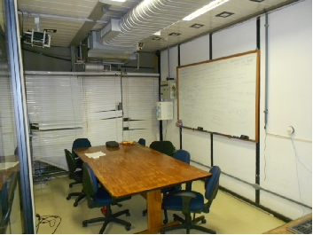
Fig. 1 –Legenda abaixo da figura.

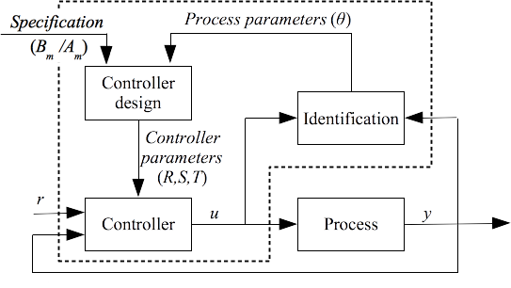
Fig. 2 - Diagrama de blocos de um controlador adaptativo RST.
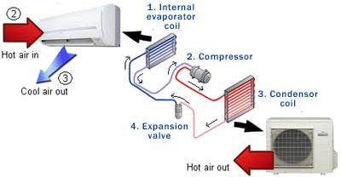
Fig. 3 – Visualização dos componentes e fluxo do gás em um
sistema de ar condicionado Split.
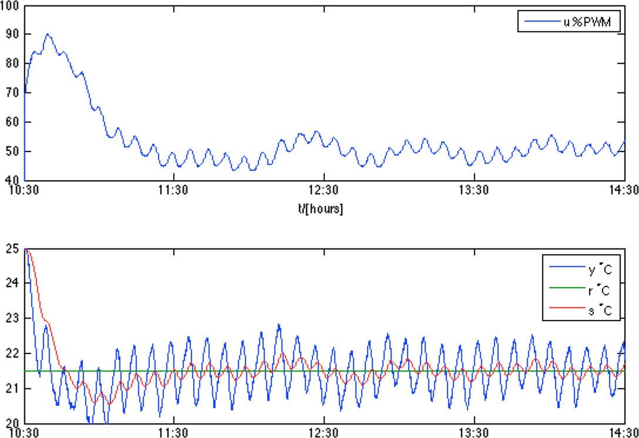
Fig. 4 – Controle PI. Sinal de controle PWM, u e sinais de saída, y, referência r e saída suavizada por filro passa-baixas, s.
As figuras não podem aparecer “soltas”. Cada figura deve ser citada pelo menos uma vez no texto do relatório. O mesmo se aplica para tabelas e equações.
Tabela 1. Legenda acima da tabela.
5.3 Equações
Thermal  Load | ON-OFF |  | PI |  | Adaptive
Thermal  Load | Error  [RMS] | Energy [kWh] | Error  [RMS] | Energy [kWh] |  | Error  [RMS] | Energy [kWh]
Constant | 0.14 | 6.69 | 1.55 | 3.12 |  | 0.53 | 3.42
Variable | 0.12 | 7.89 | 1.18 | 4.84 |  | 0.43 | 4.63
Equações são construídas com o editor correspondente. O estilo de parágrafo é <Normal> e a justificação é centralizada. As equações devem ser numeradas à direita da coluna.

$$D=\frac{a+b}{c+d+e}$$ | (1)
6 Citações
As referências devem ser agrupadas ao fim do manuscrito, e ordenadas alfabeticamente pelo primeiro autor e, cronologicamente para cada autor. IMPORTANTE: Todas as referências listadas devem ser citadas em algum outro ponto do texto. As citações seguem o estilo (autor, ano). O estilo de citação utilizado é o Harvard System of Referencing. Seguem alguns exemplos.
Referências Bibliográficas
Lin, S.L. and Van Ness J.E (1994). Parallel Solution of Sparse Algebraic Equations. IEEE Transactions on Power Systems, Vol.9, No. 2, pp. 743- 799.
Nise, N. S., 2012, Engenharia de Sistemas de Controle, 6ª Ed., LTC, RJ.
Ogata, K., 2011, Engenharia de Controle Moderno, 5ª Ed. Prentice-Hall, RJ.

